Parada 1

Un milagro para Helen, de Ana Juan
Helen Keller es una niña que nació en Tuscumbia (Alabama) en 1880. Cuando tenía diecinueve meses sufrió una extraña enfermedad que le hizo perder totalmente la audición y la vista. ¿Te imaginas cómo podría ser crecer sin escuchar ni oír? Cierra los ojos y tapa tus oídos. ¿Qué sientes? Es una sensación de oscuridad y silencio extraña, ¿verdad?
Descubramos los personajes de esta historia. Observad y leed los fragmentos. A continuación, resuelve las preguntas en la hoja de trabajo utilizando la estructura cooperativa de “Folio giratorio”.

Fragmento 1
“Soñar y poder escapar en brazos de la fantasía me estaba prohibido. Dormía entre tinieblas hasta que el sueño me expulsaba de su reino dejándome caer en más oscuridad. Con un grupo mudo despertaba, y la angustia se volvía a apoderar de mí. Quién era y dónde estaba eran preguntas que tampoco podía hacerme”.
(Juan, 2019)
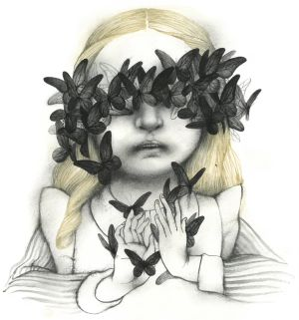

Fragmento 2
Un día Helen recibe una visita que cambiará su vida. Anne sería, a partir de ese momento, la persona que le ayudaría a salir de las tinieblas y de esa apabullante soledad.

“Un día, como el viento, alguien llegó desde el norte para hacerse cargo de mi educación. Alguien que había crecido en un internado. Casi ciega por las mariposas negras que rondaban sus ojos. [...] Había llegado para no dejarme nunca. Era, como más tarde mis cuentos enseñaron, mi hada, mi hada madrina [...].
Pero mi hada madrina traía un prodigio en su equipaje: un lenguaje de signos con el que pretendía romper mi campana de cristal y conectarme con el mundo.
Cada signo hecho con la mano correspondía a una letra, y combinados, producían algo que yo desconocía: el nombre de las cosas”.
(Juan, 2019)

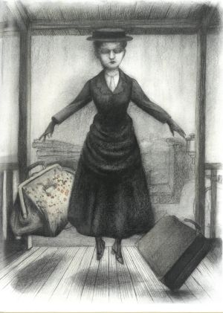

Parada 2

El extraño, de H. P. Lovecraft
El extraño es uno de los relatos más célebres y melancólicos de H.P. Lovecraft. El protagonista es un ser solitario que ha vivido eternamente aislado en un castillo en ruinas, rodeado de bosques oscuros y sombras infinitas sin jamás haber visto la luz del sol o a otro ser vivo.
Impulsado por una desesperada necesidad de contacto y conocimiento, el protagonista emprende un arduo y peligroso ascenso por la torre más alta de su prisión, emergiendo finalmente en un mundo que le resulta desconocido.
Leed los fragmentos y resolved las preguntas en vuestra ficha de trabajo utilizando la estructura cooperativa de “Folio giratorio”.

Fragmento 1
“(...) el castillo era infinitamente viejo e infinitamente horrible, lleno de pasadizos oscuros y con techos altos en los que el ojo solo encontraba telarañas y sombras. Las piedras de los pasillos en ruinas parecían siempre horriblemente húmedas, y había un olor maldito por todas partes, como de cadáveres amontonados de generaciones muertas. Nunca había luz, por lo que a veces solía encender velas y mirarlas fijamente para aliviarme, y tampoco había sol en el exterior, ya que los terribles árboles crecían en lo alto de la torre más accesible. Había una torre negra que llegaba por encima de los árboles hasta el desconocido cielo exterior, pero estaba parcialmente arruinada y no se podía ascender a ella salvo mediante una escalada casi imposible por la escarpada pared, piedra a piedra”.
(Lovecraft, 1926)

Fragmento 2
En el desenlace de este cuento de terror, el protagonista descubre que tiene una apariencia monstruosa cuando se mira por primera vez en un espejo.
“Pues aunque el olvido me ha dado la calma, no por eso ignoro que soy un extranjero; un extraño a este siglo y a todos los que aún son hombres. Esto es lo que supe desde que extendí mis dedos hacia esa cosa abominable surgida en aquel gran marco dorado; desde que extendí mis dedos y toqué una fría e inexorable superficie de pulido espejo”.
(Lovecraft, 1926)

Parada 3

Arrugas, de Paco Roca
Esta aclamada novela gráfica narra la historia de Emilio, un antiguo ejecutivo bancario que es ingresado en una residencia de ancianos tras manifestar los primeros síntomas de alzhéimer. La obra aborda con ternura, humor y crudeza la realidad de la vejez, centrándose en la batalla de Emilio y sus nuevos amigos por mantener su dignidad, proteger su identidad y llevar una vida lo más normal posible.
Observad las viñetas y responded a las preguntas en la hoja de trabajo utilizando la estructura cooperativa de “Lápices al centro”.

Fragmento 1
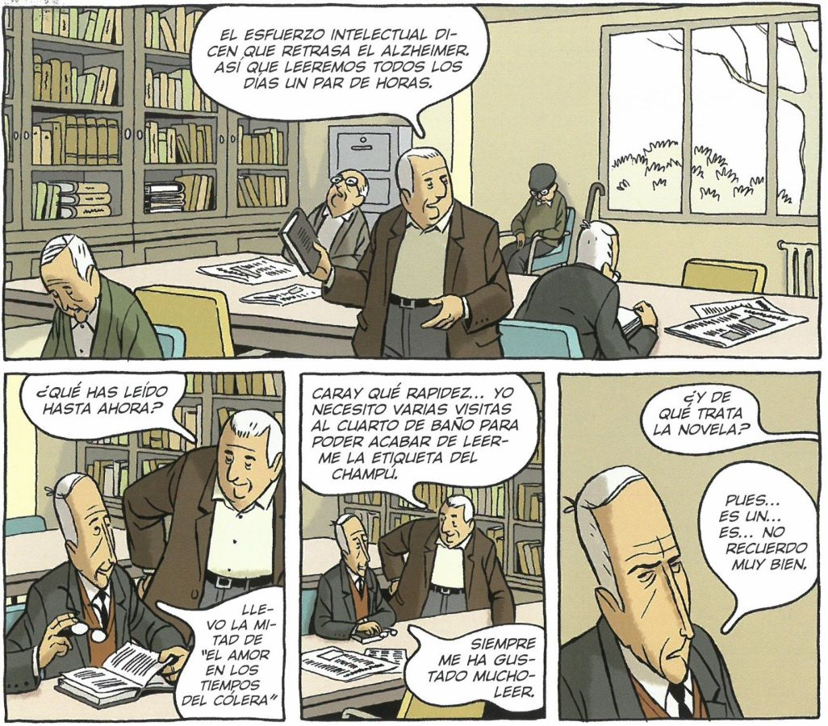
Emilio, el nuevo amigo de Miguel, lo guiará por los diferentes espacios de la residencia. Una de sus paradas será la biblioteca. Veamos qué ocurre.

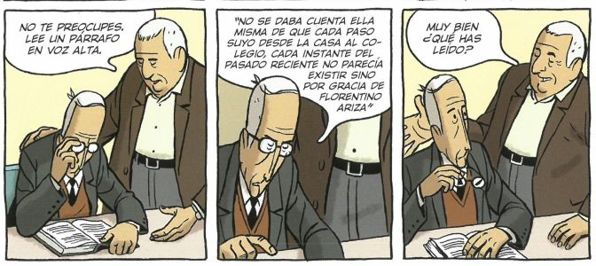
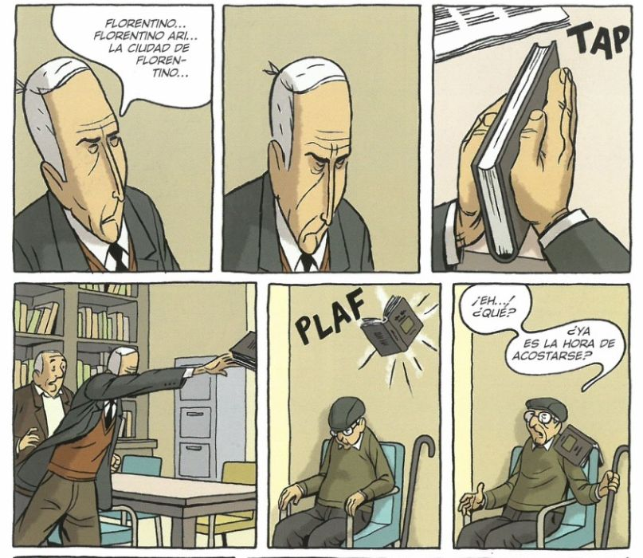
(Roca, 2007, pp. 46-47)

Fragmento 2
Emilio ya lleva un tiempo en la residencia y la novedad ha desaparecido. Ahora se enfrenta al verdadero enemigo del lugar: la rutina. En esta secuencia, no hay grandes diálogos ni acciones espectaculares. Vemos a Emilio sentado en la sala común, rodeado de otros compañeros que dormitan o miran al vacío. Es la famosa 'sala de los relojes' que le presentó Miguel, pero ahora Emilio ya es uno más de ellos. Fijaos bien en cómo el autor nos hace sentir el peso de los minutos y cómo la espera se convierte en la única actividad del día.
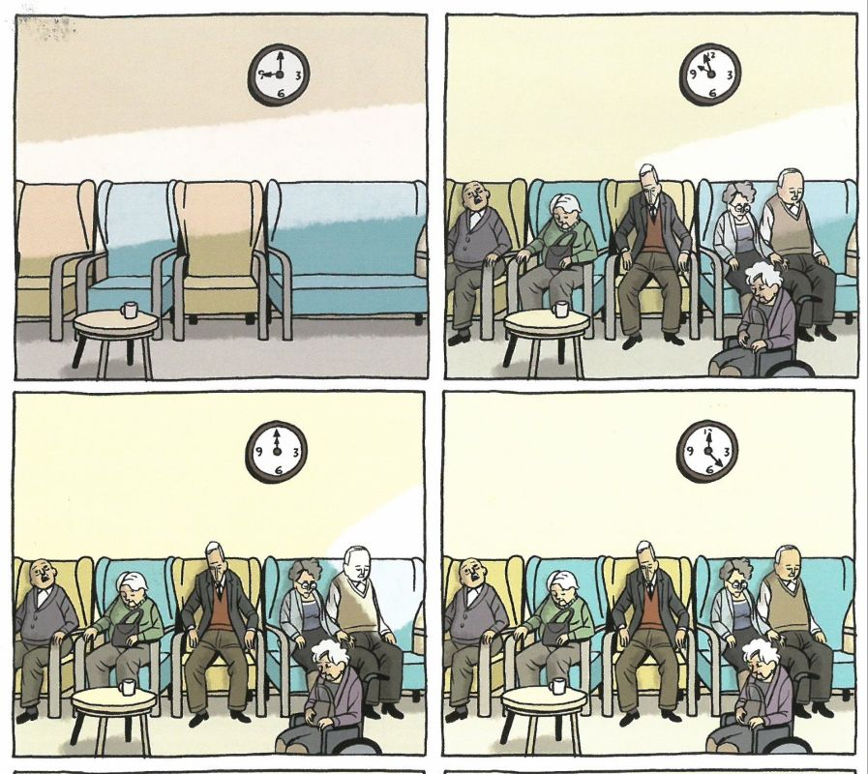
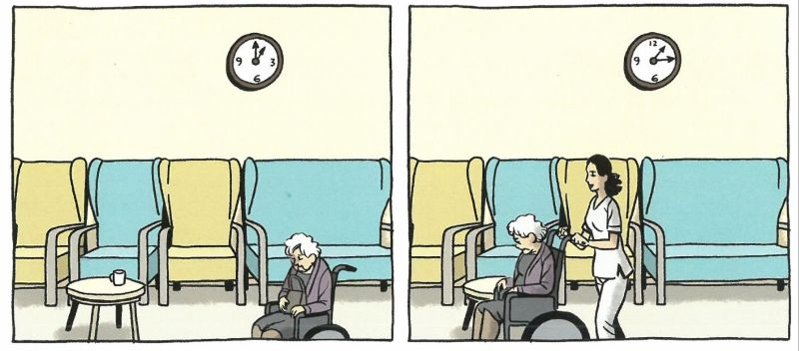
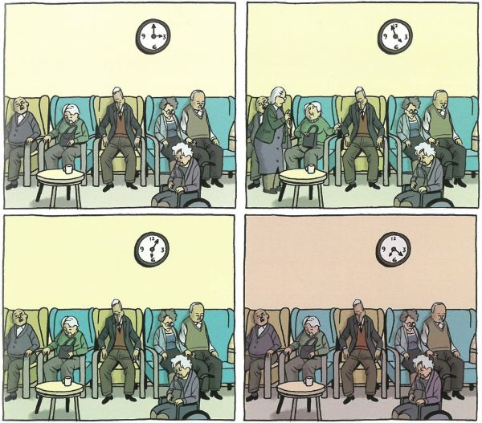
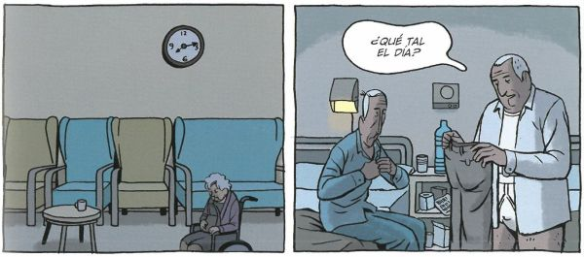
- (Roca, 2007, pp. 62-63)

Parada 4

Despejado, de Carys Davies
Ambientada en 1843 en una remota isla escocesa, Despejado narra la historia de John Ferguson, un ministro enviado para desalojar al último habitante del lugar, Ivar, y dejar la tierra "despejada" para la cría de ovejas. Tras sufrir un accidente al llegar, John queda herido y es cuidado por el propio Ivar, el hombre al que debe expulsar. A pesar de no hablar el mismo idioma, entre ambos surge un vínculo humano que obliga a John a cuestionarse su misión y a enfrentarse al verdadero significado de la soledad y la incomunicación.
Descubramos qué elementos de la narración se esconden en esta historia. Leed los fragmentos con atención y resolved las preguntas en la hoja de trabajo utilizando la estructura cooperativa de “Folio giratorio”.

Fragmento 1
“Nunca se había sentido solo, ni siquiera había reparado en que no tenía a nadie.
Nunca había lamentado lo que había hecho y se había acostumbrado a estar a solas. No lo había sentido como una decisión, ni como una elección, y en ese sentido, no había sido difícil. […]
Durante un largo rato permaneció bajo la lluvia que caía suavemente y al fin, se dijo a sí mismo, en su interior:
«Tengo los acantilados y los islotes y las aves. Tengo la colina blanquecina y la colina sinuosa y la colina picuda. Tengo el manantial de agua clara y el buen pasto que cubre la cima inclinada de la isla como una manta. Tengo la vieja vaca negra y la dulce hierba que crece entre las piedras, tengo mi sillón y mi casa, que es firme y resistente. Tengo mi rueca y la tetera y tengo a Pegi, y ahora, sorprendentemente, tengo también a John Ferguson.»”.
(Davies, 2025, pp. 88-90)

Fragmento 2
“Hubo días en que el sol parecía solo un punto luminoso por detrás de las nubes.
Otros días, la bruma se le antojaba una capa sobre los hombros de la isla; otros, la lluvia caía en grandes y gruesos goterones, deshaciendo la tierra y convirtiéndola en una sopa marronácea; otros, un viento ligero y frío soplaba bajo sobre el terreno, haciendo que temblara la ciénaga. Hubo días en que el tiempo era tan tempestuoso que arrastraba la densa espuma del mar sobre la tierra, hasta cubrir los campos de Ivar, echándolos a perder, y hacía tan mal tiempo que Ivar no podía salir a trabajar. Desde el interior de la casucha podían oír el retumbar de las olas, y cuando John Ferguson fue con Ivar a ver el mar desde lo alto de los acantilados, ambos contemplaron el agua azulada y verdosa que bullía y espumaba por los islotes […].
Pero cuando hacía buen tiempo y el aire casi estaba en calma y se alzaba un vapor blanquecino del terreno, o cuando solo estaba un poco agitado e Ivar podía volver al trabajo, a John Ferguson le gustaba seguirlo a todas partes, manteniendo el ritmo hasta donde se lo permitía su pierna mala”.
(Davies, 2025, pp. 112-113)

Parada 5

12.301 días inolvidables con mi abuela, de Églantine Chesneau
Esta emotiva novela gráfica está protagonizada por una abuela moderna, empática, con un sentido del humor ácido, que ha sabido conectar a lo largo de su vida con su nieta. Con cariño, humor y un amor profundo. Églantine Chesnueau plasma la biografía de su abuela ligada a la suya propia: recuerdos y anécdotas que dejan ver una relación cómplice que traspasa todas las barreras generacionales. Esta obra, a través de ilustraciones y palabras, nos muestra un claro ejemplo de cómo la compañía y el cuidado se vuelven el pilar fundamental de una nieta que se niega a perder a su abuela.
Leed los fragmentos y resolved las preguntas en vuestra ficha de trabajo utilizando la estructura cooperativa de “Folio giratorio”.

Fragmento 1
La abuela de esta novela gráfica ha sido una mujer aventurera y curiosa. Descubramos una de sus aventuras.

“Viajó mucho con mi abuelo y con toda la familia.
La verdad es que no era lo habitual en aquella época, después de la guerra”.
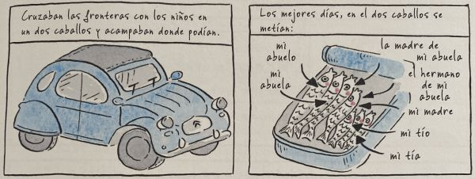
(Chesneau, 2020, p. 61)

Fragmento 2
La abuela, además de ser una mujer moderna para su época, era hermosa.

“Mi abuela pasó gran
parte de su vida en la montaña,
al pie de un glaciar.
Un día
oí a un amigo suyo comparar
el azul de sus ojos con el color de los glaciares.
Es exactamente eso.
En el fondo de la mirada de
mi abuela hay reflejos azulados
del cielo sobre el glaciar de su infancia,
la solidez de la montaña, el frescor
de las cimas y la energía
de la naturaleza salvaje”.
(Chesneau, 2020, p. 71)

Fragmento 3
La abuela ha sufrido un accidente cerebro-vascular y está en el hospital. Su estado es cada vez más delicado. La nieta, en cada visita, sufre por ella y sus miedos en forma de palabras golpean su mente.

“Empujo la puerta de su habitación. Está dormida.
¿La despierto?
Si duerme es porque lo necesita.
Pero no puedo quedarme mucho rato.
¿La despierto?
Si la saco de sus sueños, quizá no me reconozca
y se desoriente.
Me da miedo.
¿La despierto? [...]
No la despierto.
Me da la impresión de que estoy en su casa. Mi abuela está echándose una siesta en el sofá. Pronto se estirará, bostezará, me hablará y volverá a la vida.
Como antes.
No se despierta. Lloro.
[...] No puedo parar. Las fuentes de Versalles.
Las cataratas del Niágara.
Lloro y lloro”.
(Chesneau, 2020, pp. 76-77)

Recursos incorporados por orden de aparición y página:

Juan, A. (2019). Un milagro para Helen. Libros del Zorro Rojo.
Lovecraft, H. P. (1926). El extraño. Ciudad Seva. ciudadseva.com
Roca, P. (2007). Arrugas. Astiberri.
Davies, C. (2025). Despejado. Libros del Asteroide.
Chesneau, É. (2020). 12.301 días inolvidables con mi abuela. Grijalbo.


“Un viaje por la literatura_paradas”, del proxecto cREAgal, se publica con Licencia Creative Commons Atribución/Reconocimiento Non-comercial Compartir igual 4.0

